
Sra.

…………………………………....

Presente.

Sra.

…………………………………....

Presente.

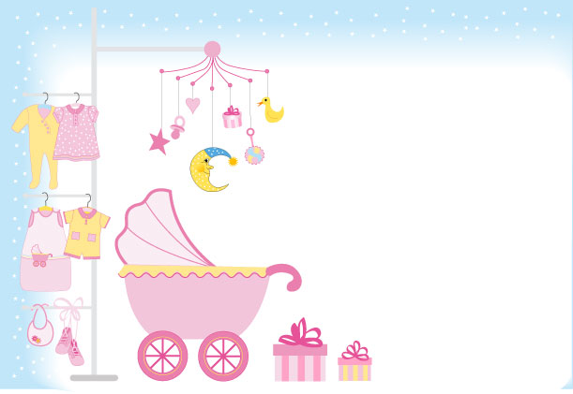
Hola:
¡Soy Anthonela !
Mis papitos: Edwin y Lilian, desean compartir contigo mi buena llegada, invitándote a pasar una tarde agradable llena de juegos y diversión, este 19 de abril a horas 15:00 pm. en su domicilio C/N. Arauco # 3445. Zona sud.
¡Te esperamos no faltes!

Hola:
¡Soy Anthonela !
Mis papitos: Edwin y Lilian, desean compartir contigo mi buena llegada, invitándote a pasar una tarde agradable llena de juegos y diversión, este 19 de abril a horas 15:00 pm. en su domicilio C/N. Arauco # 3445. Zona sud.
¡Te esperamos no faltes!

